

Colegio Nuestro Tiempo - R.B.D.: 14.507-6
Profesores: Alejandra Moreno R. – Francisca Lizama
Ed. Diferencial: Javiera Marambio
Guía Articulada
Lenguaje y Comunicación – Artes Visuales
Cuarto básico
Semanas N°2 y N°3

Objetivos:
OA 4: Profundizar su comprensión de las narraciones leídas:
• extrayendo información explícita e implícita
• reconstruyendo la secuencia de las acciones en la historia
• describiendo a los personajes
• describiendo el ambiente en que ocurre la acción
• expresando opiniones fundamentadas sobre hechos y situaciones del texto
• emitiendo una opinión sobre los personajes
OA 6: Leer independientemente y comprender textos no literarios (cartas, biografías, relatos históricos, instrucciones, libros y artículos informativos, noticias, etc.) para ampliar su conocimiento del mundo y formarse una opinión:
• extrayendo información explícita e implícita

Lee el siguiente poema y luego realiza las actividades que se indican.
Comen, comen, sin parar
grosellas y fresas ¡qué felicidad!
por las tardes en el campo
comen, comen, sin parar.

Disfrutando de este rap
Ana, María, Carlos y Fabián
en las tardes de verano,
comen, comen, sin parar

- Pinta de color rojo el primer verso de la segunda estrofa.

- Pinta de color verde el tercer verso de la primera estrofa.

- Subraya los sustantivos propios que aparecen en el poema.

- ¿Cuántas estrofas tiene el poema? _________________

- ¿Cuántos versos tiene el poema? __________________

Escribe en el espacio dado el sustantivo que corresponde, según el contexto.

- Un rayo de__________________ (nieve- sombra- sol)
- Un poco de copo de .________________ (fósforos- nieve- viento)
- Les voy a contar un ________________ (secreto- cachivache- tesoro)
- En una cajita de_______________ (tapitas- fósforos- lágrimas)
- Iré a las compras, necesito más _______________ (mamá- basuras- monedas)

• Escribe el artículo que corresponde, según el contexto.

- Tal vez ________ personas mayores. (unas- una)

- ______ jirafas están libres. (la- las)

- Iré con ________ libro. (el- la)
- Yo tengo guardada _______ flor. (unas- una)
La Leyenda Del Copihue
(Leyenda mapuche)
Hace ya muchos años, en una aldea mapuche ubicada en los bosques del sur de Chile, vivía una hermosa niña llamada Rayén. Ella amaba a Nahuel, el guerrero más valiente y audaz de la tribu; ellos habían sido prometidos en matrimonio por sus padres cuando eran niños.
Un día de primavera, Nahuel partió con los hombres del pueblo a luchar en una batalla, a orillas del río Toltén.
Rayén quedó muy triste y decidió treparse a una araucaria, que era el árbol más alto, para observar a los guerreros en el combate y salir a su encuentro al verlos regresar. Sin embargo, Rayén no vio nada. Pasaban las horas y en el silencio del bosque solo se escuchaban los hondos y largos suspiros de la joven mapuche. Cuando se hizo de noche bajó de la araucaria y, muy preocupada, se fue a descansar a su ruca.
A la mañana siguiente, el grupo estaba de vuelta, pero Nahuel no venía con ellos. Desesperada, Rayén corrió al bosque a llorar su pena. Sus lágrimas se convirtieron en copihues, hermosas flores rojas que colgaban de los árboles altos y pequeños, robustos y débiles.
Desde ese día, florecen los hermosos copihues que recuerdan la tristeza de Rayen y el valor del guerrero Nahuel.
Lee el siguiente texto y responde las preguntas que están a continuación.

- ¿Por qué Rayén se separó de Nahuel?

- En el texto, ¿qué características se destacan de Nahuel?
- Su valentía y audacia.
- Su belleza y robustez.
- Su belleza y alegría.
- Su valentía y altura.

- Lee el fragmento y señala qué significa:
Pasaban las horas y en el silencio del bosque solo se escuchaban los hondos y largos suspiros de la joven mapuche.

- hacía mucho ruido.
- estaba muy contenta.
- sentía mucha tristeza.
- escuchaba muchos sonidos.

- Lee el siguiente fragmento:
Cuando se hizo de noche, bajó de la araucaria y, muy preocupada, se fue a descansar a su ruca.

- En el texto, ¿qué significa la palabra ruca?
  - Árbol mapuche.
  - Familia mapuche.
  - Bosque mapuche.
  - Vivienda mapuche.

- ¿Cuál sería un título adecuado para este texto?
  - Tipos de copihues.
  - El origen del copihue.
  - La batalla de los guerreros.
  - Costumbres del pueblo mapuche.

- ¿Cuál es el propósito de este texto?
  - Describir el entrenamiento de los guerreros.
  - Convencer a los lectores para visitar el sur.
  - Dar instrucciones para cultivar araucarias.
  - Narrar cómo aparecieron los copihues.

- Según el texto, ¿de dónde vienen los copihues?
  - De las araucarias.
  - De los suspiros de Rayén.
  - De las lágrimas de Rayén.
  - De los árboles pequeños.

Escribe con letra clara otro final para este texto.

- Recuerda mencionar qué ocurrió con Nahuel y Rayén.

- Utiliza mayúscula al inicio de cada oración y en los sustantivos propios.

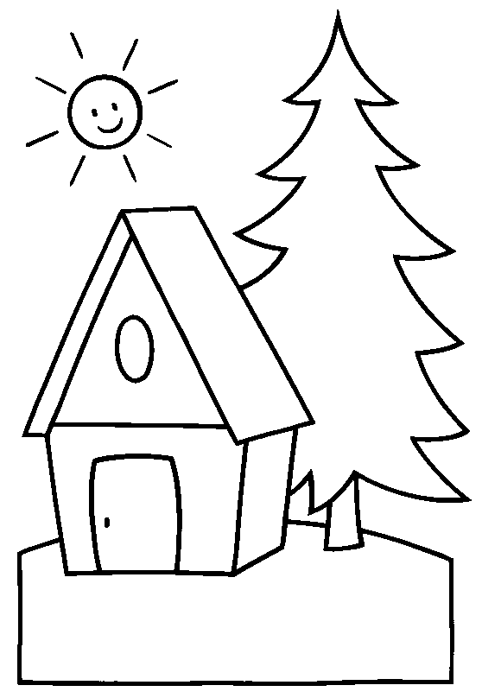
Lee las instrucciones y realiza lo que se indica en cada caso.
- Pinta el tronco del pino.

- Dibuja dos ventanas en la casa.

- Dibuja tres flores al frente de la casa.

- Dibuja un animal delante de la puerta.

- Encierra el sol en un cuadrado.

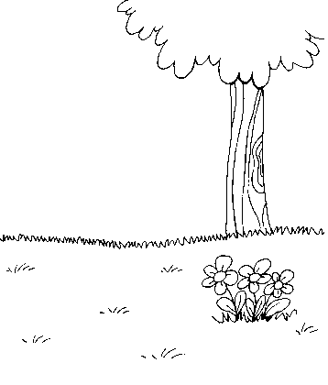
- Dibuja el sol y píntalo.
- Pinta dos de las flores.
- Pinta el árbol.
- Dibuja una cuncuna al lado izquierdo de las flores.

Nos vemos en clases ¡Te esperamos!

Estimados padres y apoderados, tomar fotos del trabajo realizado y enviarlo a los siguientes correos alejandra.moreno@nuestrotiempo.cl y francisca.lizama@nuestrotiempo.cl lo mismo si tienen dudas con alguna de las actividades, no duden en escribir y realizar las consultas que vayan surgiendo.

Articulación con Artes Visuales

Objetivo de aprendizaje: Observan y comentan imágenes de acueductos y arcos de triunfo romanos

1.Observa las siguientes imágenes

Acueductos Romanos:
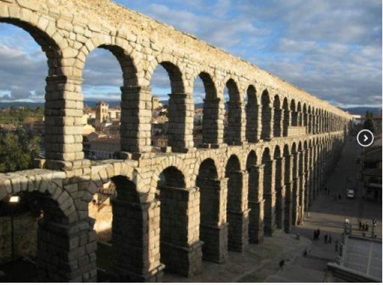
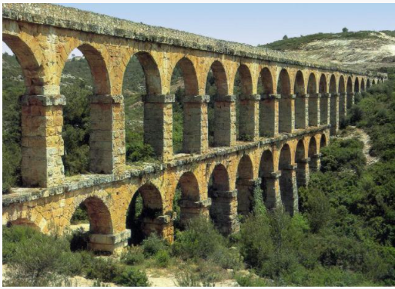
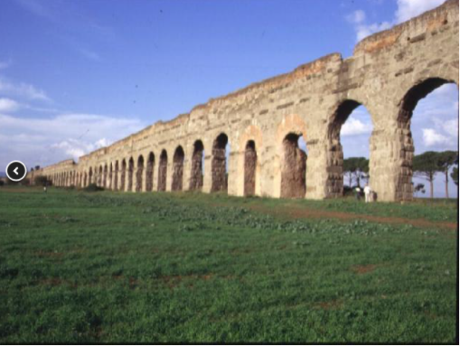

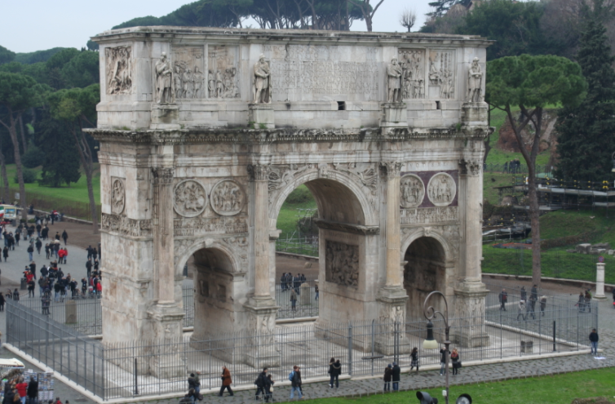
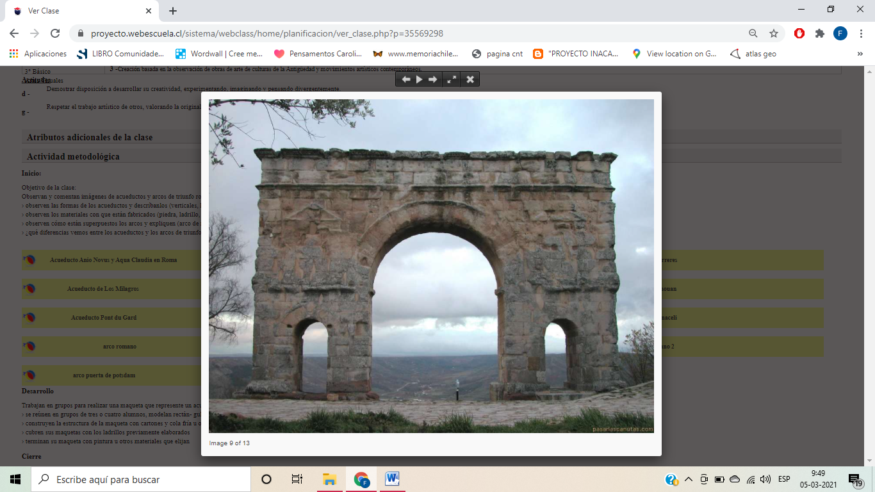
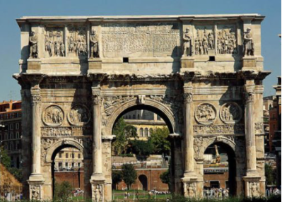
Arcos Romanos

Observen las formas de los acueductos y descríbanlos (verticales, horizontales, curvas, tamaños, otros)

___________________________________________________________________________________________________________
________________________________________________________________________________________________________________________________________________________________________________________________________________________

Observa y describe los materiales con que están fabricados (piedra, ladrillo, otros)

____________________________________________________________________________________________________________________________________________________________________________________________________________________________________________________________________________________________________________________________________

¿Qué diferencias vemos entre los acueductos y los arcos de triunfo en relación con formas y función?

____________________________________________________________________________________________________________________________________________________________________________________________________________________________________________________________________________________________________________________________________

2. Planificación de maqueta:

Realiza un dibujo de arco o acueducto con tus propias características. Planifica los materiales que ocuparas (elige elementos que tengas en tu hogar)
Materiales:

Dibujo

Realizaremos la maqueta tal cómo la planificaste en una segunda clase… ¡Prepárate!

